Liceo Industrial Superior Talca, mayo 2020
Departamento de matemática /PIE
Orientaciones para uso de texto escolar 4° medio.
Estimado estudiante.
El texto de matemática para 4° medio no incluye contenidos evaluables en la nueva prueba de selección universitaria. Para profundizar en los aprendizajes a evaluar puedes consultar el temario en el siguiente link https://demre.cl/publicaciones/2021/2021-20-04-demre-temario-matematica.
De todas formas, hay una unidad temática que incluye un diagnóstico que sí estaría evaluando tus aprendizajes en años anteriores, considerando el eje temático PROBABILIDAD Y ESTADÍSTICA, específicamente en la unidad MEDIDAS DE TENDENCIA CENTRAL.

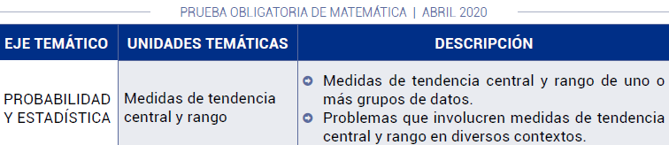
Página 10 del libro de matemática entregado a comienzo de año.
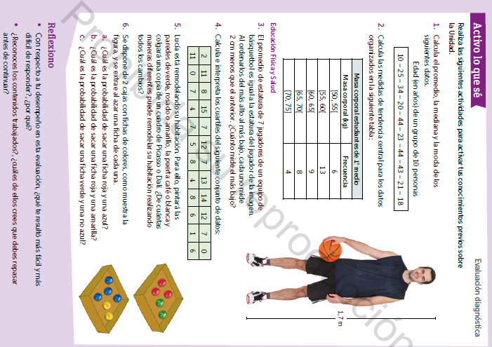
Resuelve las 6 actividades y responde las preguntas de reflexión.
Si tienes dudas sobre algún ejercicio en particular o requieres información de apoyo comunícate al correo talca2012@gmail.com.

